# 2 | METHODS

## 2.1. Host-parasite system

The black spot disease is a common infection in Canadian freshwater fishes caused by Digenean trematodes of Diplostomidae and Strigeidae family (Hoffman, 1967). Some of these parasites (*e.g. Uvulifer ambloplitis*, *Crassiphiala bulboglossa* and *Apophallus brevis*) have been studied for a long time and yet, spatiotemporal patterns of infection and relation to environmental conditions are still unclear. All black spot causing trematodes have a similar life cycle (Figure X). The fish is the second intermediate host of the parasite where it encysts under the skin, in the fins or the muscles (Hoffman, 1956; Krull, 1932, 1934). Because the parasite is dormant in its fish-host, it can survive many years while it waits to be eating by a piscivorous bird (Hoffman & Putz, 1965) leading to increased parasite load with fish age (Lemly & Esch, 1984). The distinctive black cyst results of the melanin pigment stimulation by the larva penetration in the fish body (Davis, 1967; Lemly & Esch, 1984). Because they have similar requirements and cause the same symptoms, we will refer to black spot trematodes as a guild from now on. Akin to other parasitic diseases, infection parameters can vary across time, space, and species. For example, black spot disease intensity in what species is at its minimum around April/May while it reaches its maximum around September (Ferrara & Cook, 1998; Lemly & Esch, 1984). Because of the snail first intermediate host requirements, infection levels in fish-host are usually higher is lotic system and in littoral rather than pelagic zone because it maximize encounter window (refs). Because black spot infection is caused by a parasite guild (more than one trematode species), a large range of fish can show symptoms of this infection. However, within a system, some species tend to be more heavily infected than others. Bluegills more infected than largemouth bass (Lemly & Esch, 1984).

De manière générale, l'intensité et la prévalence maximale de ce type d'infection surviennent autour de septembre tandis que l'intensité est minimale en avril/mai (Lemly et Esch, 1984*a*; Ferrara et Cook, 1998). En consultant la littérature disponible sur la maladie du point noir, l'infection semble être plus importante en milieu lentique que lotique et plus importante en zone littorale qu'en zone pélagique en raison notamment du courant et de l'abondance de macrophytes, influençant la présence d'escargots et le recrutement des parasites (Mathieu-Bégné *et al*., s.d.; Berra et Au, 1978; Hansen et Poulin, 2006). Plusieurs autres critères sont reconnus influents sur les paramètres standards d'infection (prévalence, intensité et abondance) des points noirs. Par exemple, la classe de taille et l'âge influencent de manière significative la charge parasitaire chez *L. macrochirus* (Lemly et Esch, 1984*a*), mais il ne semble pas y avoir de différence dans l'infection entre les deux sexes. En effet, ces parasites survivent à l'hiver (Fischthal, 1949) et peuvent vivre plusieurs années, s'accumulant ainsi sur les poissons tout au long de leur vie afin de maximiser leur chance d'être transmis à l'hôte définitif. Notamment, la métacercaire d'*U. ambloplitis* peut vivre plus de quatre ans chez *L. macrochirus* (Hoffman et Putz, 1965).

Peu importe l'espèce de trématode qui cause le syndrome du point noir chez le poisson, le cycle de vie est toujours similaire (voir Figure 1). L'hôte définitif (ou hôte principal) est un oiseau piscivore, généralement un martin-pêcheur ou un héron (Steedman, 1991). La métacercaire (forme dormante) infectant un poisson consommé par ces espèces peut alors développer pleinement son stade adulte et se reproduire dans l'intestin de l'oiseau (Hunter, 1933; Hoffman, 1956). Les œufs sont par la suite libérés dans l'eau via les excréments environ quatre semaines après la consommation du métacercaire (Hunter, 1933) et éclosent après 2-3 semaines (Hoffman et Putz, 1965). Le miracidium est alors prêt à infecter le premier hôte intermédiaire, soit un escargot d'eau douce du genre *Helisoma* ou *Planorbella* (Schaaf *et al*., 2017; Krull, 1934; Hoffman, 1956). La larve se multiplie de manière asexuée à l'intérieur de l'escargot et les cercaires (forme libre) émergent finalement après 5-6 semaines (Hoffman et Putz, 1965), soit entre mai et août (Lemly et Esch, 1984*b*). Le stade libre nage jusqu'à trouver son deuxième hôte intermédiaire, un poisson, dans lequel il s'enkyste sous la peau, dans les nageoires ou les muscles (Krull, 1932; Krull, 1934; Hoffman, 1956). La pénétration de la larve stimule la production de pigments noirs par les mélanophores, qui après trois semaines, aboutit en un kyste noir caractéristique de la maladie du point noir (Davis, 1967; Lemly et Esch, 1984*a*). La métacercaire est alors en période de dormance jusqu'à la consommation par un oiseau piscivore et le recommencement du cycle.

Plus précisément, les genres, *Uvulifer*, *Apophallus*, *Crassiphiala* et *Posthodiplostomum* sont les plus cités dans la littérature (Tritt, 2018; Lane et Morris, 2000; Hoffman, 1967; Hoffman, 1999). Les espèces les plus étudiées causant cette maladie sont *Uvulifer ambloplitis* et *Crassiphiala bulboglossa* (Lane et Morris, 2000; Lemly et Esch, 1984*a*; Wisenden *et al*., 2012; Hoffman, 1956). *U. ambloplitis*, *C. bulboglossa* et *Apophallus brevis* ont notamment été identifié chez *Lepomis gibossus* (Krull, 1934; Cone et Anderson, 2011; Chapman *et al*., 2015).

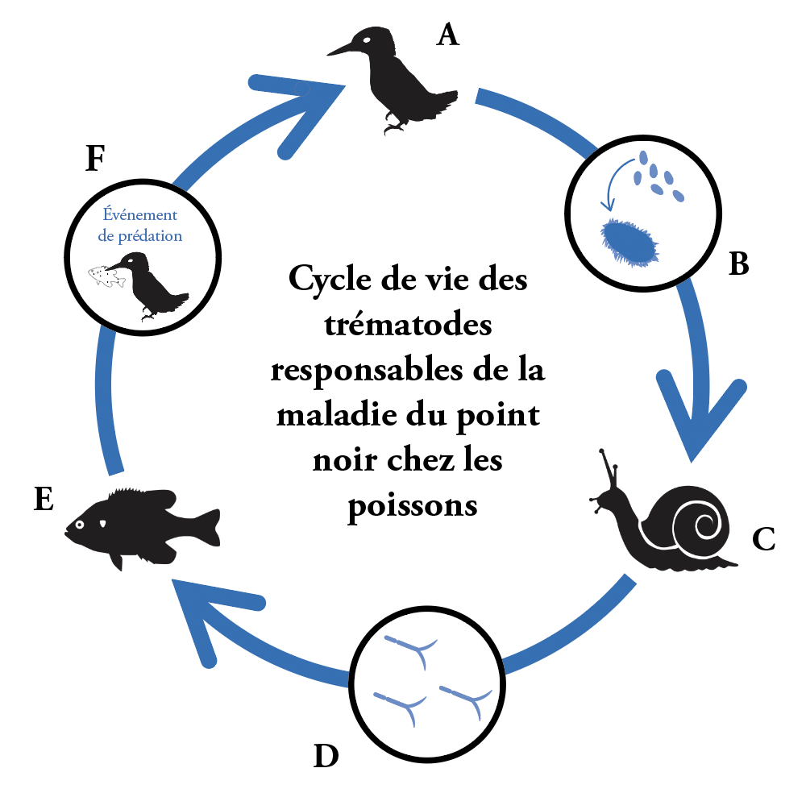

**Figure 1. Cycle de vie typique d'un trématode associé à la maladie du point noir chez les poissons d'eau douce. A.** L'hôte définitif est un oiseau piscivore : généralement un martin-pêcheur ou un héron. Les métacercaires maturent au stade adulte et se reproduisent dans le système digestif de l'oiseau. **B**. Les œufs excrétés par l'oiseau se retrouvent dans l'eau et éclosent pour devenir des miracidiums (première larve). **C.** Les miracidiums infectent le premier hôte intermédiaire, un escargot d'eau douce du genre *Helisoma* ou *Planorbella*. Les larves se développent en cercaires libres (deuxième larve) **D.** Les cercaires nagent jusqu'à rencontrer un poisson à infecter. **E.** Le deuxième hôte secondaire est un poisson. La cercaire s'enkyste sous la peau et dans les nageoires du poisson et devient une métacercaire en dormance (point noir). **F.** Le poisson infecté par des points noirs est consommé par l'hôte définitif.

Le point noir est un syndrome plutôt commun qui se retrouve sur un large éventail d'espèces d'eau douce au Canada. Parmi celles-ci, on compte plusieurs espèces indigènes au Québec dont le meunier noir (*Catostomus commersoni*), le doré jaune (*Sander vitreus*), le crapet arlequin (*Lepomis macrochirus*), le crapet-soleil (*Lepomis gibbosus*), l'achigan à grande bouche (*Micropterus salmoides*), l'achigan à petite bouche (*Micropterus dolomieu*), la perchaude (*Perca flavescens*),le naseux noir de l'Est (*Rhinichthys atratulus*), le mulet à cornes (*Semotilus atromaculatus*), le méné à nageoires rouges (*Luxilus cornutus*) et le méné à museau arrondi (*Pimephales notatus*) (Lemly et Esch, 1984*a*; Berra et Au, 1978; Hunter et Hunter, 1935; Vaughans et Coble, 1975; McAllister *et al*., 2013). Cela étant dit, ces trématodes démontrent une préférence pour certains hôtes. Par exemple, les crapets arlequin sont davantage infectés par ces parasites que les achigans à grande bouche (Lemly et Esch, 1984*a*). Dans les lacs sur le territoire de la Station de biologie des Laurentides, il a notamment été remarqué que les crapets-soleils semblent être fortement affectés par cette maladie en comparaison au reste de la communauté de poissons (observations du laboratoire Binning, non-publié).

De manière générale, l'intensité et la prévalence maximale de ce type d'infection surviennent autour de septembre tandis que l'intensité est minimale en avril/mai (Lemly et Esch, 1984*a*; Ferrara et Cook, 1998). En consultant la littérature disponible sur la maladie du point noir, l'infection semble être plus importante en milieu lentique que lotique et plus importante en zone littorale qu'en zone pélagique en raison notamment du courant et de l'abondance de macrophytes, influençant la présence d'escargots et le recrutement des parasites (Mathieu-Bégné *et al*., s.d.; Berra et Au, 1978; Hansen et Poulin, 2006). Plusieurs autres critères sont reconnus influents sur les paramètres standards d'infection (prévalence, intensité et abondance) des points noirs. Par exemple, la classe de taille et l'âge influencent de manière significative la charge parasitaire chez *L. macrochirus* (Lemly et Esch, 1984*a*), mais il ne semble pas y avoir de différence dans l'infection entre les deux sexes. En effet, ces parasites survivent à l'hiver (Fischthal, 1949) et peuvent vivre plusieurs années, s'accumulant ainsi sur les poissons tout au long de leur vie afin de maximiser leur chance d'être transmis à l'hôte définitif. Notamment, la métacercaire d'*U. ambloplitis* peut vivre plus de quatre ans chez *L. macrochirus* (Hoffman et Putz, 1965).

Bien qu'il n'aille aucune mention de moralité de masse associée à cette maladie, les points noirs peuvent avoir un impact sur la structure des populations et les fonctions physiologiques des poissons. Krull (1934) et Hoffman (1956) ont montré par des expérimentations en laboratoire que de forts niveaux d'infections peuvent causer la mort chez plusieurs espèces poissons, mais le nombre de parasites utilisé semble improbable en nature. Par contre, les crapets arlequin *in situ* grandement infectés semblent moins bien survivre à l'hiver que leurs congénères (Lemly et Esch, 1984*a*). De plus, Harrison et Hadley (1982) ont suggéré que la maladie du point noir pourrait être corrélée à une diminution de la croissance et une augmentation de la mortalité chez le grand brochet (*Esox lucius*). La densité de points noirs semble aussi être associée à une diminution du comportement exploratoire chez *L. gibbosus* (Mémoire de maîtrise, Victoria Thelamon, 2021), ce qui pourrait avoir une incidence sur des infections additionnelles et/ou la transmission du trématode vers son hôte définitif.

## 2.2. Study area and sampling design (Data collection)

We sampled 15 lakes from six watersheds in Saint-Hippolyte, QC, Canada (details in Appendix S1 – Table S1). Corriveau, Croche, Cromwell and Triton lakes are in the protected area of the biology station of the Université de Montréal while the other lakes are surrounding by private properties. Considering their proximity, we assume that all lake are subject to the same climatic conditions. The lakes were selected nonrandomly according to accessibility and availability of morphometric data. Field work was restricted to unrainy days to avoid sampling bias due to meteorological effects.

The number of samplings within lakes was determined according to lake area except for minnow traps (Appendix S1 – Table S2). Has it needed less manipulations, all the 15 minnow traps were set in each lake to maximize the number of captures.

Animal handling was approved by the Université de Montréal’s animal care committee (protocol number 22-025) and scientific fishing permit was delivered by the Ministère des Forêts, de la Faune et des Parcs (MFFP) of Québec (2022-05-16-1971-15-S-P).

Why fish ? Easier to catch and identify – management perspective

Why trematodes?

Why black spot ? Omnipresent, can be seen with the naked eye

Mid-small spatial scale – Climatologic similarity assumption

General patterns and host specificity

A total of 11 295 fishes were recorded - 4324 fishes, belonging to 15 species were sampled through fishing methods (minnow traps and seine net) and 6964 fishes, belonging to 5 taxonomic groups (4 species and 1 family) were observed in snorkeling transects (see Table X et X in annexe X for more details). The mean length of all fish captured was 5.59 ± 2.96 cm (see Table X in annexe X for more details).

The main host for the black spot disease in our system (all lakes – regional scale) is *Lepomis gibbosus* (0.73 : 0.36) followed by *Ambloplites ruspestris* (0.47 : 0.46), *Perca flavescens* (0.39 : 0.41), *Micropterus dolomieu* (0.24 : 0.31), *Semotilus atromaculatus* (0.13 : 0.31), *Pimephales notatus* (0.06 : 0.12)and *Pimephales promelas* (0.01 : 0.01). (Annexe prevalence).

in the historical indigenous lands of Anishinabewaki ᐊᓂᔑᓈᐯᐗᑭ and Omàmìwininìwag (Algonquin) **https://native-land.ca/*.